listopad 2014 r.
Załącznik nr 1 Dane dotyczące zużycia energii elektrycznej w 2013 roku z krokiem godzinowym
Moc zamówiona w PGE Dystrybucja dla energii elektrycznej:
Rozdzielnia 15 kV nr 53 „Stary szpital –agregat”
Trafo | Nr przyłącza  (5 ostatnich cyfr) | Nr licznika | Przekładnia  prądowa | Moc zamówiona
1 | 2 | 3 | 4 | 5
Nr 1 | 35532 | 50 099 009 | 10/5 A | 70 kW
Nr 2 | 35633 | 50 099 008 | 15/5 A | 276 kW

Rozdzielnia 15 kV „Pawilon Diagnostyczno-Zabiegowy”
Trafo | Nr przyłącza  (5 ostatnich cyfr) | Nr licznika | Przekładnia  prądowa | Moc zamówiona
1 | 2 | 3 | 4 | 5
Nr 1 | 14112 | 87 605 156 | 30/5 A | 160 kW
Nr 2 | 14213 | 87 605 157 | 15/5 A | 80 kW

Razem moc zamówiona w energii elektrycznej - 586 kW

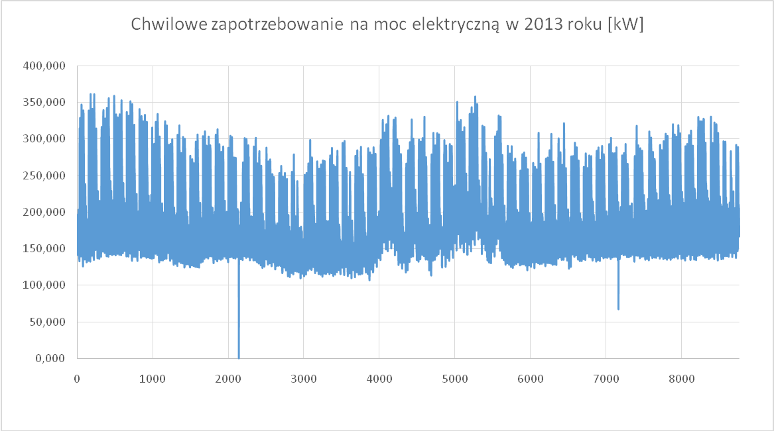

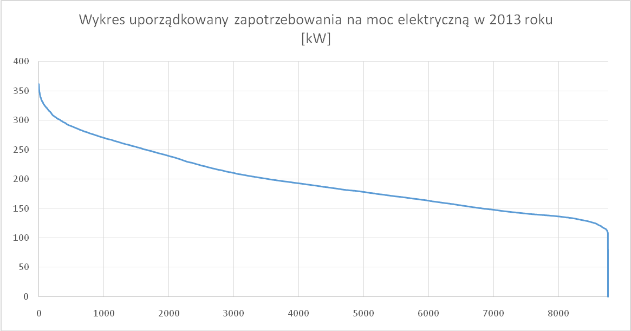

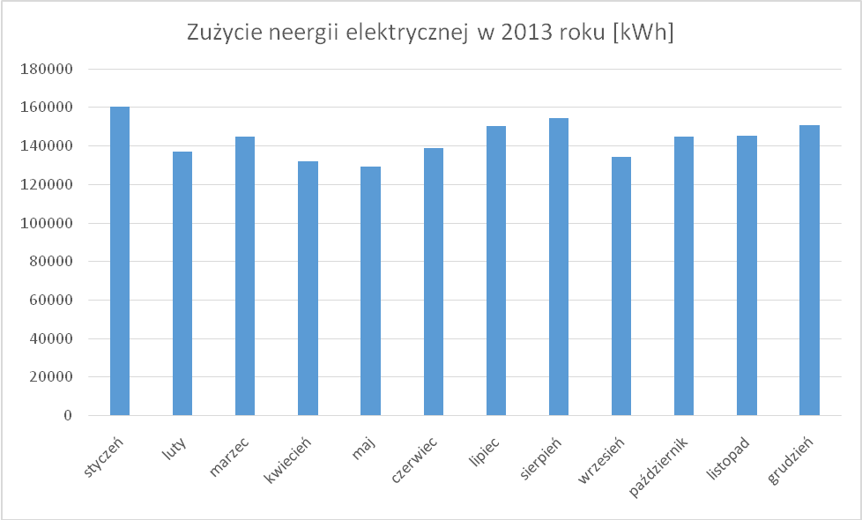
Załącznik nr 2 Dane dotyczące zużycia pary technologicznej przez Zamawiającego w rozbiciu miesięcznym w 2013 i części 2014 roku

Moc zamówiona w EC Stalowa Wola TAURON dla pary technologicznej – 0,7 MW.

Rok 2013
 | zużycie energii w GJ wg licznika w szpitalu | zużycie energii w GJ wg faktur z Tauron
styczeń | 225,00 | 504,11
luty | 155,00 | 447,61
marzec | 230,90 | 551,72
kwiecień | 196,00 | 566,09
maj | 189,50 | 523,57
czerwiec | 200,80 | 575,90
lipiec | 200,00 | 579,78
sierpień | 202,20 | 584,66
wrzesień | 207,30 | 578,21
październik | 219,00 | 507,63
listopad | 224,60 | 534,94
grudzień | 243,00 | 659,28
Razem 2013 | 2 493,30 | 6 613,50
Za rok 2013 łączny koszt brutto zakupu energii w parze wg faktur z Tauron wyniósł: 275 285,53 zł

Rok 2014 od stycznia do października
 | zużycie energii w GJ wg licznika w szpitalu | zużycie energii w GJ wg faktur z Tauron
styczeń | 259,00 | 565,86
luty | 179,70 | 518,80
marzec | 312,40 | 701,63
kwiecień | 275,90 | 702,48
maj | 307,00 | 738,62
czerwiec | 225,00 | 658,20
lipiec | 330,00 | 809,60
sierpień | 343,00 | 809,07
wrzesień | 498,00 | 904,56
październik | 305,00 | 749,32
Za okres od początku stycznia do końca października 2014 r., łączny koszt zakupu energii w parze, wg faktur z Tauron wyniósł: 290 487,47 zł
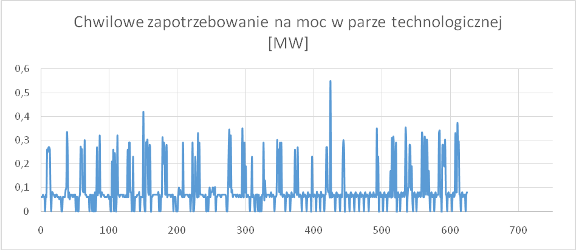
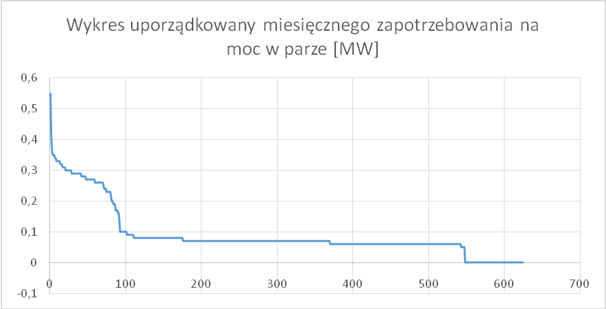

Załącznik nr 3 Dane dotyczące zużycia ciepła (ciepłej wody użytkowej oraz centralnego ogrzewania) w 2013 roku w rozbiciu miesięcznym

Moc zamówiona w PEC dla potrzeb c.o. i c.c.w. oraz wentylacji – 1,7 MW.

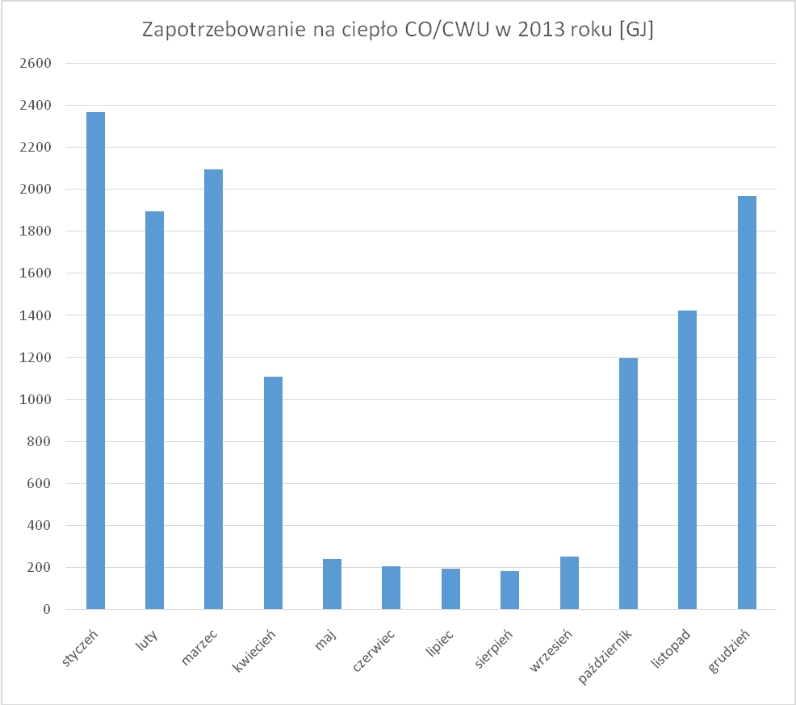

Załącznik nr 4 Plan sytuacyjny terenu inwestycji z zaznaczonymi proponowanymi lokalizacjami układu, stacją transformatorową, docelową centralną wymiennikownią oraz punktem odbioru pary

Mapa w formacie png w oddzielnym pliku.

Załącznik nr 5 Specyfikacja techniczna istniejących stacji transformatorowych

Informację zamieszczono. Plik pdf.

Załącznik nr 6 Specyfikacja techniczna istniejących urządzeń do odbioru pary technologicznej wraz z charakterystyką ich pracy
Lp. | Nazwa, typ urządzenia | Miejsce montażu | Ilość urządzeń  [szt.] | Średnie zużycie pary w  [kg/cykl] | Pobór maks. przez jedno urz. w  [kg/h] | Śr. ilość cykli w miesiącu  [szt.] | Śr. ilość godzin pracy urządzenia w miesiącu  [h] | Uwagi
1 | Sterylizator parowy AS669 PA | Centr. Steryliz. | 1 | 11 | 72 | 100 | - | ciśn. 2,5 bar, temp. max 134⁰C;  praca:  pon. – piątek 7.00 – 18.00;  sobota 10.00 – 15.00;  niedziela 10.00 – 13.00
2 | Sterylizator parowy AS669 PA | Centr. Steryliz. | 1 | 11 | 72 | 100 | - | j.w.
3 | Destylator DE 61 | Centr. Steryliz. | 1 | - | 65 |  | 20 | 2,0 bar, temp. max 130⁰C  praca j.w.
4 | Destylator DE 61 | Apteka | 1 | - | 65 |  | 21 | 2,0 bar, temp. max 130⁰C  praca: pon.- piątek 7.00 – 14.35
5 | Kotły warzelne Lozamet 200 | Kuchnia | 5 |  | 55  (5x55=275) |  | 710  łącznie dla wszystkich | praca przez wszystkie dni tygodnia  - śniadanie od 6⁰⁰ do 7²⁰ pracują dwa kotły,  - obiad od 9⁰⁰ do 12⁰⁰ pracują cztery kotły,  - kolacja od 14⁰⁰ do 17⁰⁰ pracuje 3 kotły.  -para 0,5 bar
6 | Nawilżacze parowe Condair Esco DL40 firmy SWEGON | Centrale klimatyzacyjne dla położnictwa w piwnicy | 2 |  | 20 |  | 720 dla jednego | 2,0 bar

Zasilanie sterylizatorów parowych z własnej wbudowanej wytwornicy pary – ogrzewanej parą kotłową. Sterylizator z własną wytwornicą pary ogrzewaną parą kotłową. Ciśnienie 5,5 bar. Także wymagana woda demineralizowana (parametry wg załącznika – wyciąg z normy EN 285, tabela B.1) w ilości ok. 20-25 litrów na proces. Zależność od pracy kotłowni i parociągu. Każdy sterylizator ma niezależne źródło zasilania parą. Można będzie zainstalować zewnętrzną wytwornicę pary ogrzewaną parą kotłową (czyli para-para) – jedną wspólną dla dwóch posiadanych sterylizatorów, o wydajności wytwarzania pary ok. 144 kg/h.

Załącznik nr 7 Warunki przyłączenia do sieci gazowej wydane przez PGNiG S.A.

Warunki wydano. Dokument pdf.
Załącznik nr 8 Aktualne ceny mediów kupowanych przez SP ZZOZ Stalowa Wola

Energia elektryczna
Od roku 2013 nastąpił rozdział umów na umowy dystrybucyjne i umowy za zakup energii elektrycznej. Usługi dystrybucji świadczy dla szpitala PGE Dystrybucja S.A. Oddział Rzeszów.
W 2013 roku energię elektryczną kupowaliśmy od Elektrociepłowni Andrychów Sp. z o.o. Cena energii wynosiła, bez względu na strefę, 258,60 zł/MWh netto (318,08 zł/MWh brutto). W roku 2014 energię elektryczną kupujemy z PGE Obrót S.A. Oddział Rzeszów. Cena energii wynosi, przez całą dobę, 195,00 zł/MWh netto (239,85 zł/MWh brutto).
W latach 2015 -2016 energię elektryczną będziemy kupować w firmie Corrente Sp. z o.o. z Ożarowa Mazowieckiego. Cena energii elektrycznej (stała przez całą dobę), zapisana w umowie wynosi: 240,40 zł/MWh netto (295,69 zł/MWh brutto).

Dystrybucja energii elektrycznej (ceny netto)
Moc umowna: 10,11 zł [kW]
Opłata przejściowa: 1,64 zł [kW]
Składnik sieciowy:
Szczyt przedpołudniowy 71,77 zł [MWh]
Szczyt popołudniowy 109,95 zł [MWh]
Pozostałe godziny doby 17,32 zł [MWh]
Składnik jakościowy: 10,81 zł [MWh]
Energia bierna pojemnościowa: 201,36 zł [MWh]
Opłata za nadwyżkę energii elektrycznej biernej indukcyjnej: 201,36 zł [MWh]

Ciepło (co/cwu) (ceny netto)
Rodzaj opłaty | do 31.08.2014 | od 01.09.2014
Opłata za dostarczone ciepło | 24,63 zł [GJ] | 26,39 zł [GJ]
Opłata zmienna za przesył | 8,54 zł [GJ] | 8,54 zł [GJ]
Opłata stała za moc zamówioną | 6668,67 zł [MW/miesiąc] | 7146,15 zł [MW/miesiąc]
Opłata stała za przesył | 1839,15 zł [MW/miesiąc] | 1889,15 zł [MW/miesiąc]

Para technologiczna (ceny netto)
Cena jednoskładnikowa za ciepło i nośnik ciepła w 2013 roku (odebrano 1799 m3 nośnika) loco odbiorca: 110,41 zł [GJ] brutto
Ceny taryfowe netto:
Rodzaj opłaty | do 31.08.2014 | od 01.09.2014
cena za zamówioną moc cieplną | 10.543,89 zł/MW/m-c | 11.298,83 zł/MW/m-c
cena ciepła | 20,41 zł/GJ | 21,87 zł/GJ
cena nośnika ciepła | 5,93 zł/t | 6,35 zł/t
opłaty dystrybucyjne nie występują | - | -

Uwaga:
W okresie umownym, z racji na charakter przedsięwzięcia i zamiar rezygnacji z zewnętrznych dostaw pary przewiduje się aktualizację ceny energii elektrycznej z układu kogeneracyjnego i ceny ciepła w parze oraz ciepła na potrzeby ciepłej wody użytkowej dostarczanego do obiektów Partnera Publicznego na podstawie cen nośnika gazowego zakupywanego przez Partnera Prywatnego z zastrzeżeniem, że Partner Prywatny dołoży wszelkiej staranności, żeby zakupów nośnika gazowego dokonywać w optymalny sposób po cenach nie przewyższających średnich cen rynkowych.
Oczekuje się, że Partner Prywatny zaproponuje w ofercie ostatecznej formułę wg której ceny dostarczanych przez niego nośników energii na rzecz partnera prywatnego będą uzależnione od ceny nośnika gazowego.
Jednym z elementów branych pod uwagę przy ocenie ofert przetargowych będzie wielkość zadeklarowanych, gwarantowanych rocznych oszczędności kosztów energii w okresie umownym i po jego zakończeniu do wygaśnięcia okresu gwarancyjnego na urządzenia. Wielkości gwarantowanych oszczędności kosztów należy wyliczyć przy założeniu, że dla stanu istniejącego graniczne wielkości bazowych wielkości możliwej do zakupienia przez Partnera Publicznego ilości energii szacowane dla aktualnych warunków pracy szpitala będą nie większe niż:
  - 0,170 * 8760 = 1 489,2 MWh/rok dla energii elektrycznej,
  - 2 400,0 GJ/rok ciepła w parze technologicznej,
  - 2 400,0 GJ/rok ciepła na potrzeby c.o., c.c.w. i wentylacji.
- Stan po modernizacji w odniesieniu do cen nośników w podziale j.w. i ilości możliwej do dostarczenia Partnerowi Publicznemu energii w podziale j.w. oraz możliwą wielkość zredukowania ilości i parametrów innych nośników wpływających na redukcję kosztu zakupów energii określi w ramach oferty przetargowej Partner Prywatny na podstawie proponowanych przez siebie rozwiązań technicznych i technologicznych.

